# KRITERIJI VREDNOVANJA

Na prvom nastavnom satu učenici će biti upoznati s obvezama i pravima vezanim uz nastavni proces.

Za nesmetano praćenje nastave neophodno je redovito nošenje udžbenika, radne bilježnice i bilježnice.

Učenik je obavezan napisati domaću zadaću s razumijevanjem. Učitelj će ispitati razumijevanje svake domaće zadaće nasumičnim odabirom učenika i bilježiti razumijevanje i riješenost tijekom školske godine.

Opisne ocjene u rubrici „Bilješke“ daju informaciju učeniku i roditelju o uspješnosti savladavanja nastavnog procesa i utječu na završnu ocjenu, a upisuje ih učitelj prema potrebi (najmanje jednom u polugodištu).

## SUMATIVNO VREDNOVANJE

## Vrednovanje naučenog

U nastavnome predmetu Biologija koristimo se dvama elementima vrednovanja neovisno o metodi kojom su informacije prikupljene

* Usvojenost bioloških koncepata
* Prirodoznanstvene kompetencije

Usvojenost koncepata obuhvaća znanja svih kognitivnih razina koja je učenik stekao u skladu s odgojno-obrazovnim ishodima definiranim u kurikulumu. U sklopu te sastavnice vrednuje se poznavanje temeljnih pojmova i stručnoga nazivlja, razumijevanje pojava i procesa, uz objašnjavanje međuodnosa i uzročno-posljedičnih veza u živome svijetu te kompleksne međuovisnosti žive i nežive prirode, primjena znanja i rješavanje problemskih zadataka s pomoću usvojenoga znanja.

Prirodoznanstvene kompetencije vrednuju vještine i sposobnosti koje je učenik stekao te praktična primjena teoretskoga znanja, ili praćenjem njegovih aktivnosti i/ili rezultata tih aktivnosti. To mogu biti praktični radovi, prezentacije, referati, plakati, seminarski radovi, kao i prikazi rezultata radova, istraživanja, zaključaka i sl. Prema definiranim odgojno-obrazovnim ishodima, vrednuju se postupci i procesi pri istraživanju, sposobnosti učenika da prikaže dostupne podatke o nekoj pojavi ili procesu, da raspravi nešto s različitih gledišta, smisleno raščlani problem, prikaže međuodnose u sklopu pojave, riješi postavljeni problem na temelju uvježbanih modela ili uoči pogreške i predloži vlastita rješenja.

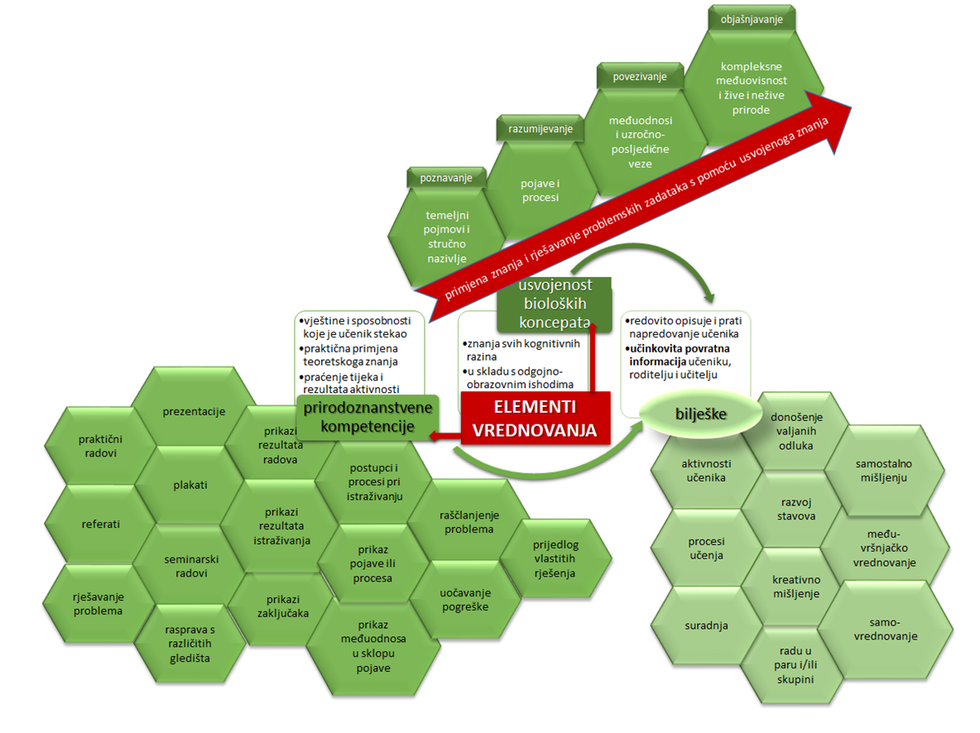

### Razine postignuća

|  |  |
| --- | --- |
| Ocjena | Usvojenost obrazovnih sadržaja u Prirodi i Biologiji |
| nedovoljan (1) | Učeni(k)ca ne razumije nastavni sadržaj i nije ga u stanju samostalno reproducirati, ne zna definirati osnovne pojmove. Na pitanja ne odgovara ili odgovara nejasno. Ne može samostalno rješavati jednostavne zadatke. Učeni(k)ca odbija suradnju. |
| dovoljan (2) | Učeni(k)ca djelomično prepoznaje i reproducira osnovne pojmove. Može imenovati, nabrojati, definirati ili opisati traženi osnovni pojam. Razumije koncept, ali ga ne zna primijeniti niti opisati koristeći zadane primjere. Često griješi prilikom samostalnog rješavanja jednostavnih zadataka. Iznošenje gradiva je površno i nesigurno. |
| dobar (3) | Učeni(k)ca reproducira i prepoznaje osnovne pojmove. Razumije sadržaj, ali je površan u njegovoj primjeni. Uz pomoć učitelja, učeni(k)ca može prepoznati, izdvojiti, definirati, oblikovati i opisati sadržaj nastavnih jedinica. Samostalno rješava jednostavne zadatke. Ponekad griješi prilikom samostalnog rješavanja složenijih zadataka. |
| vrlo dobar (4) | Definira, opisuje i povezuje nastavni sadržaj. Osnovne pojmove, može povezati, dopuniti, prilagoditi, usporediti. Nadograđuje stečena znanja. Sadržaj obrazlaže uglavnom samostalno, koristi zadane primjere i samostalno rješava probleme i zadatke. Uz malu pomoć nastavnika povezuje sadržaje s drugim nastavnim predmetima i analizira složene probleme. Pomalo nesiguran u odgovoru. |
| odličan (5) | Definira, opisuje i nadograđuje nastavni sadržaj. Samostalno opisuje sadržaj navodeći i vlastite primjere, rješava i složene probleme i zadatke. Postavlja pitanja za raspravu o problemu. Može predvidjeti i pretpostaviti rješenja problema. Prikuplja podatke iz različitih izvora znanja. Koristi primjerene analitičke i sintetičke metode za rješavanje problema. Korelira stečena znanja sa sadržajima drugih predmeta. Može prenositi svoja znanja drugima te je siguran i jasan u izlaganju nastavnog sadržaja. |

## FORMATIVNO VREDNOVANJE

Opisne ocjene (npr. samostalnost u radu, kognitivne kompetencije) ili broj bodova (npr. osvojeni bodovi na listiću, broj bodova iz rubrika, broj kvačica/pluseva s popisa za provjeru) - upisuju se u imeniku u rubriku bilježaka. Ne rezultira brojčanom ocjenom (1 – 5).

## Vrednovanje za učenje (procjena učitelja)

Vrednovanje za učenje proces je prikupljanja informacija o procesu učenja i poučavanja te interpretacija prikupljenih informacija. Odvija se tijekom učenja i poučavanja i ne rezultira ocjenom. Važno je provoditi vrednovanje za učenje jer ono stavlja naglasak na sam proces učenja, pomaže učenicima unaprijediti svoje učenje, a učiteljima svoje poučavanje.

Vrednovanje za učenje podrazumijeva uključivanje povratne informacije tijekom procesa učenja i poučavanja kojom će se usmjeriti učenike i potaknuti njihovo  napredovanje u učenju.

Jedan od najčešćih primjera je rješavanje radne bilježnice za koje će učenici dobivati + ili – za svaku zadaću i s vremenom bilješke u e-dnevnik kako bi dobili povratnu informaciju o radu izvan nastave.

Primjeri: razgovor, rasprava, riješenost nastavnih listića, rezultati online kviza, vrednovanje prema dogovorenim kriterijima (igre, izvješća o provedenom istraživanju. Izvedba pokusa, opis pokusa, izrada modela, crteža, shematskog prikaza)

## Vrednovanje kao učenje (procjena učenika)

Tijekom procesa vrednovanja kao učenja učenici samovrednovanjem  i vršnjačkim vrednovanjem promišljaju o svojem učenju i tako uče. Aktivnim uključivanjem učenika u proces vrednovanja uz podršku učitelja potiče se razvoj učenikova samostalnog i samoreguliranog pristupa učenju. Učenici s razvijenom vještinom samoregulacije, čiji je važan dio upravo samovrednovanje, postavljaju specifične i dostižne ciljeve učenja, odabiru primjerene pristupe i strategije učenja te aktivno nadgledaju i reguliraju kognitivne, emocionalne, motivacijske i ponašajne aspekte učenja radi njegova poboljšanja.

Tijekom samovrednovanja i vršnjačkog vrednovanja učenici su uključeni u proces donošenja odluka o sljedećim koracima u učenju. Tako preuzimaju odgovornost za svoje učenje.

Primjer: osvrt na izrađenu mapu učenja (portfolio učenika), izrada dnevnika učenja (prema uputama učitelja), rješavanje zadataka iz zbirki ili s dostupnih internetskih stranica, samovrednovanje u domaćem i/ili školskom radu, samovrednovanje grupnih projekata, vršnjačko vrednovanje, refleksije

## Zaključna ocjena

Zaključna ocjena odraz je cjelokupnih odgojno-obrazovnih postignuća tijekom godine,

a temelji se na bilješkama o praćenju učenika, vladanju učenika, sudjelovanju u nastavnom procesu i ocjenama. Zaključna ocjena ne mora biti aritmetička sredina svih ocjena po elementima vrednovanja.

Učenik može u periodu od 13.5. do 1.6.2021. s učiteljicom razgovarati o završnoj ocjeni (potrebno se je javiti učiteljici). U tom periodu, ako postoji mogućnosti, može odgovarati (pismeno ili usmeno) veći ili manji dio nastavnog sadržaja. Ako učenik/učenica nisu postigli željene rezultate sumativnog i formativnog vrednovanja kroz cijelu godinu postoji mogućnost provjere znanja iz cijele godine za određenu ocjenu. Provjera znanja iz cijele godine piše se u dogovorenom terminu u periodu od 31.5.2021. do 7.6.2021..

Ako se učenici ne interesiraju za završnu ocjenu i ako se ne jave do 1.6. učiteljici za eventualne ispravke i dodatne zadatke, učiteljica će zaključiti ocjenu prema navedenim kriterijima (bilješkama o praćenju učenika, vladanju učenika, sudjelovanju u nastavnom procesu i ocjenama). Zaključna ocjena ne mora biti aritmetička sredina svih ocjena u rubrici jer su bilješke jednako važne kao i ocjene.